**LISTA DE EXERCÍCIO EXCEL**

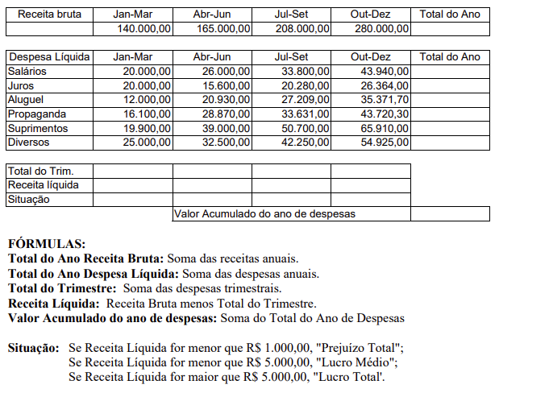**Exercício 01:**Digite a planilha abaixo, faça os devidos cálculos e aplique formatação condicional da sua maneira:

Gráfico de Pizza

**Exercício 02:**Digite planilha abaixo, realize as funções e crie um gráfico de Barras

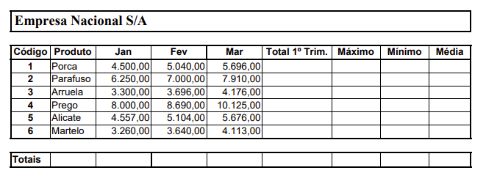

Gráfico de Gráfico de Barra